Занятие 19.
Третья Заповедь Блаженства.
Блаженны кротцыи, яко тии наследят землю.
(Блаженны кроткие, ибо они наследуют землю)
Что такое кротость?
- Два кротких старца.
Добродушие, добросердечие, мирность, миролюбие, мягкость.
- Два великих русских святых.
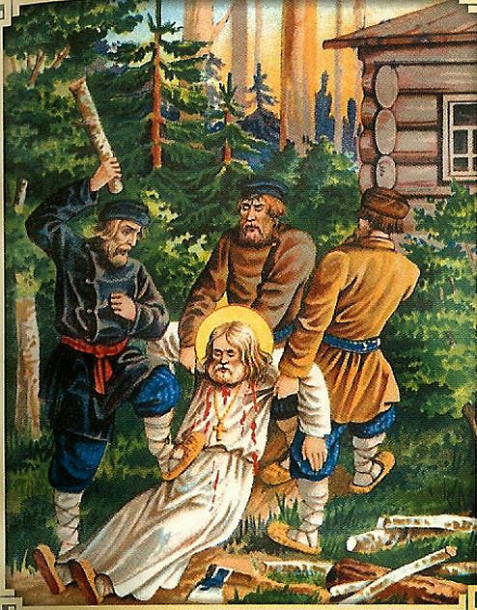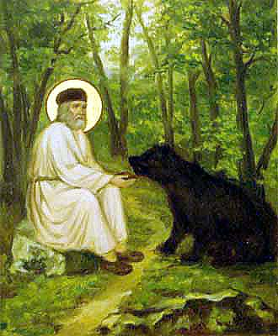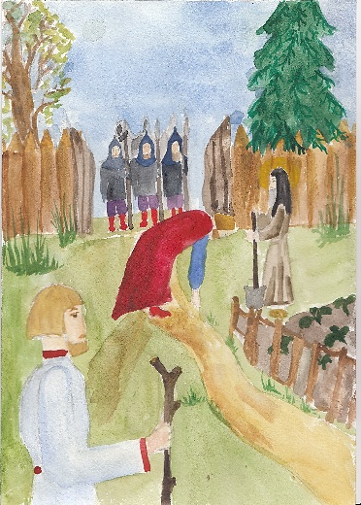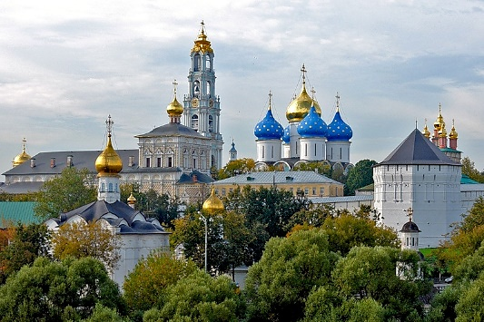
Безгневный, беззлобный, безобидный, безответный, безропотный, незлобивый, терпеливый
Скромный, смиренный, снисходительный, тихий

- История об одноклассниках Диме и Алеше.
Беззлобие, незлопамятность, добросердечность, кротость.
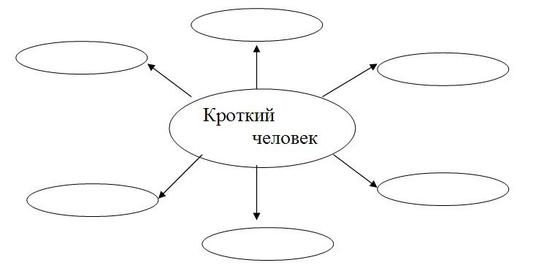
Кротость – это не слабохарактерность, а великодушие. Это тихое расположение духа. Кроткий человек ко всем относится спокойно, не раздражается, не возмущается, прощает обидчика, не отвечает злом за зло.
Какие черты я хотел бы воспитывать в себе, чтобы стать кротким?
Дома:
Вспомни примеры кротости из житий святых.

Господь обещает кротким, что они наследуют землю. Обещание это означает, что кроткие люди в настоящей жизни силою Божиею сохраняются на земле, несмотря на все козни человеческие и на самые жестокие гонения, а в будущей жизни они будут наследниками небесного отечества, новой земли (2 Петр. 3, 13) с ее вечными благами.

